|  |  |
| --- | --- |
| ICS | 03.080.03 |
| CCS | A 90 |

|  |
| --- |
| DB4110 |

许昌市地方标准

DB4110/T XX—2024

基本气象站应急工作流程和规范

1. - 发布

2024-XX-XX实施

许昌市市场监督管理局  发布

目次

前言 II

1 范围 1

2 规范性引用文件 1

3 术语和定义 1

4 组织机构 1

5 应急工作 1

5.1 应急工作原则 1

5.2 应急工作职责 2

6 气象站应急工作流程 2

6.1 应急会商研判 2

6.2 应急预案启动 2

6.3 应急预案 2

7 应急信息报送 5

8 后期处置 5

1. 前言

《基本气象站应急工作流程和规范》主要依据《地面气象观测规范》（2003）、《新型自动气象站观测业务技术》、《自动气象站观测规范》、《地面气象观测业务技术规定实用手册》等文件、相关国家、行业标准；以基层业务人员实际工作经验为基础，吸取了基层气象站和管理单位的意见和建议；按照GB/T1.1—2020《标准化工作导则第1部分：标准化文件的结构和起草规则》的规定起草。

本规范由许昌市气象局提出并归口。

本规范起草单位：许昌市气象局、许昌市气象局业务科、许昌气象站、禹州市气象局、长葛市气象局、鄢陵县气象局、襄城县气象局。

本规范主要起草人：于伟娟、王晨、邱洋、徐景花、李文峰。

本规范为首次发布，是对气象站应急工作的指导性文件，如在使用过程中遇到问题，及时向许昌气象站反馈，并希望提出改进意见。

基本气象站应急工作流程和规范

1. 范围

本文件规定了基本气象站市电中断、网络中断、自动站采集故障等突发事件应急保障实施的组织机构、应急工作、工作流程、信息报送、后期处置与应急后重建工作规范和流程的要求。

本文件适用于许昌市行政区域内气象站的应急保障作业。

1. 规范性引用文件

下列文件中的内容通过文中的规范性引用而构成本文件必不可少的条款。其中，注日期的引用文件，仅该日期对应的版本适用于本文件；不注日期的引用文件，其最新版本（包括所有的修改单）适用于本文件。

GB/T 35221 地面气象观测规范总则

GB/T 35703 自动气象站观测规范

1. 术语和定义

GB/T 35221、GB/T 35703界定的以及下列术语和定义适用于本文件。

3.1

自动气象站

一种能自动地观测、存储和传输地面气象观测数据地设备。

[来源：GB/T 35221-2017,3.3]

3.2

应急预案

面对突发事件如自然灾害、重特大事故、环境公害及人为破坏的应急管理、指挥、救援计划等。

[来源：GB/T 27966-2011,3.1]

1. 组织机构

成立气象站应急服务小组，开展突发事件应急服务保障和安排。

1. 应急工作
   1. 应急工作原则
2. “属地管理，条块结合”的原则。对突发事件的处理，由市气象局应急指挥部统一协调指挥，保证对突发事件有效控制和快速处置的气象服务需要。
3. “系统联动，资源整合”的原则。发生突发事件，充分利用和发挥本站现有资源作用，对已有的各类应急指挥机构、人员、设备、信息等进行资源整合，保证实现气象站应急指挥和调度。
4. “快速反应，科学应对”的原则。站内要建立处置突发事件的快速反应机制，保证人力、物力、气象服务技术的储备，一旦出现危机，确保发现、报告、指挥、处置等环节的紧密衔接，及时应对。
   1. 应急工作职责

气象站站长负责重大突发事件应急服务整体工作安排和调度，全体业务员参加应急工作，实行24小时轮班制，加强气象监测资料的实时分析和突发事件对气象站影响的研判，根据需要安排移动气象设施现场监测气象数据，根据影响情况及时报告和启动相应的应急预案，影响结束后开展突发事件调查和分析。

1. 基本气象站应急工作流程
   1. 应急会商研判

部门内部会商研判**。**根据分析研判结果，气象站应急服务小组组长领导，并组织召集有关业务员及可能受到突发事件影响较大或需要提供应急保障服务的县（市、区）气象服务机构，开展应急会商和综合研判。

* 1. 应急预案启动

根据气象站突发事件的类别和紧急程度，启动应急预案，气象站值班职员做好应急工作安排，应急情况于启动应急当天下班前报业务管理部门。

* 1. 应急预案
     1. 雷雨天气应急预案

1. 汛期防雷要求：进入汛期后，站内所有人员都要对雷雨天气高度重视，时刻关注预报预警服务，了解雷暴强度和时间，密切关注雷雨天气动向。一般情况下除了值班室、机房，所有房间电源都要处于关闭状态。雷暴天气时间内，除了观测场和值班室的仪器设备处于正常外，其他所有房间的用电设备都必须处于关闭状态（电源线和信号线拔掉）。以及汛期内值班人员保证24小时接听电话，重大恶劣天气发生时应加强夜间值守；
2. 雷雨天气到来时：雷电来临前关闭电源总开关，关闭多余的用电设备，保障自动站数据的采集和发送。若遇变压器故障或供电线路故障，参考市电中断应急处理流程；
3. 雷雨天气结束后：检查观测场主采、各分采及串口服务器电源箱有无因雷暴跳闸，如有跳闸，及时推上，查看指示灯是否有异常（见图1）。

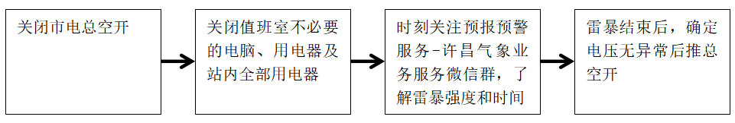

图1 强雷暴天气过程断电流程图

* + 1. 冰雹应急观测步骤

1. 最大冰雹直径:确认观测到冰雹，应拾取10个左右最大和较大的冰雹进行测量直径（精确至1mm），记录最大冰雹的最大直径。
2. 编发重要天气报（将测量后的最大冰雹直径录入）:始报：10min内编发重要天气报；续报：同次过程中直径增加≥10mm。如冰雹出现在08/14/20时正点前半小时内（31-00分）并入正点报（省级自动与应急观测）编发。例：13时35分-13时57分观测到冰雹，则在14时观测界面的重要天气值“冰雹直径”
3. 最大平均重量：直径>10mm，需测量最大平均重量，使用人工雨量量杯测量：31.4×冰雹融化量（mm）/冰雹个数≈最大冰雹重量（g），天平秤重：总重量/冰雹个数≈最大冰雹重量（g），天平需定期送往计量部门检定。异地场所开展观测：目测直径>10mm，应尽可能采取措施测量冰雹的最大平均重量；若确实无法测量，则按缺测处理。
4. 省级自动与应急观测界面输入过去最大冰雹直径及最大平均重量：到达08/14/20时定时时次，应在观测界面的重要天气值“冰雹直径”录入过去12h/6h/6h的最大冰雹的最大直径及最大平均重量。例1：某日 08时13分-08时32分观测到冰雹（直径为5mm ），编发冰雹重要报之后需在14时正点时应在观测界面的重要天气值“冰雹直径”录入“5”。例2:某日15时15分-15时32分观测到冰雹（直径为1mm ），编发冰雹重要报；16时02分-16时11分又观测到冰雹（直径为11mm ），需续发冰雹重要报，还需测量最大冰雹的最大平均重量（重量为6g)，20时正点时应在观测界面的重要天气值“冰雹直径”录入“11”，“冰雹重量”录入“6”。
5. 降水现象告警信息响应：接到冰雹告警短信后结合当地天气状况对该天气现象进行确认。如确认正确，则保持原记录不变并立即开展冰雹应急观测；如确认错误，在ISOS进行该天气现象及出现进行删除或订正，编发更正报：白天时段（08-18时），60分内处理完毕；夜间时段（19-次日07时），次日9时前处理完毕；若应急响应等特殊情况已安排人员值班：60分内处理完毕。确认错误并进行处理后应在当日进行元数据信息填报。
6. 特殊天气维护：出现冰雹等特殊天气前后，须对仪器设备进行巡视维护。完成特殊天气过程维护后，应在“天元”填报地面气象观测“值班日志”处记录特殊天气维护情况，并填写“河南地面气象观测业务特殊天气过程维护补充表”。
7. 纪要栏记载：最大冰雹的最大直径、最大平均重量（直径>10mm）均记入纪要信息“冰雹记载”并填报MDOS纪要信息（纪要中的冰雹记载为国家级台站的冰雹信息记载）。如XX时XX分本站出现冰雹，最大冰雹的最大直径为11MM，冰雹的最大平均重量为6克；XX时XX分本站出现冰雹，最大冰雹的直径最大直径为6MM，随降随化。
   * 1. 市电中断应急预案
8. 准备工作：为确保发电机正常运转，每周三对发电机进行调试运行，每次运转时间不低于30分钟，并且注意在关闭发电机时要先关闭化油器开关，让机器自行熄灭。另查看站内储备的汽油、机油是否充足，及时补充；
9. 接到停电通知后：按准备工作流程进行操作，确保停电情况下发电机供电正常；
10. 站内市电中断时：首先打电话至电管所询问停电原因，关闭配电箱空开，以免来电时电压不稳损坏设备；关闭所有与业务不相关的用电器，确保UPS电源续航时间；提前查看调试好发电机，保证长时间停电时的电源供电。（如停电时长小于5小时，时刻关注高压市电情况，来电后推上总开关）来电时不要急着切换回线路，应等市电稳定后再做切换（见图2）。

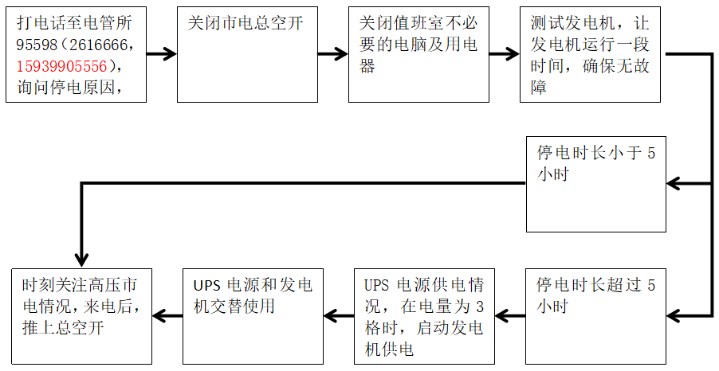

图2 市电中断流程

1. 停电后，应注意发电机和UPS的配合使用，先用UPS工作2小时，再切换到发电机工作2小时，保障发电机停止工作时UPS电量充足（见图3）。（使用发电机发电期间，切记拔掉气溶胶空调开关，当市电正常后，确保空调正常运行）；

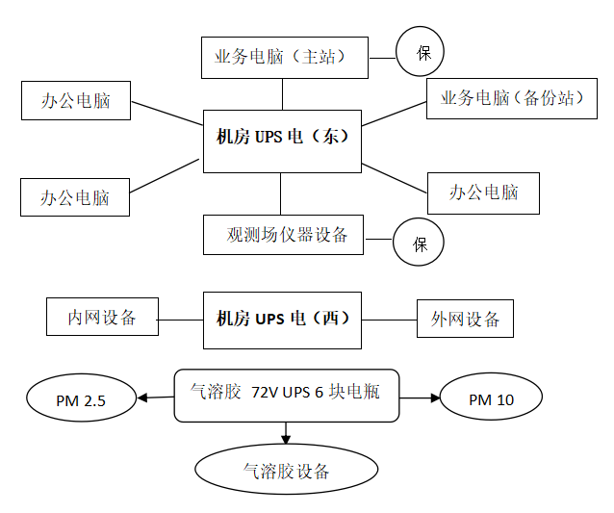

图3 UPS供电示意图

1. 站内供电异常：关闭市电总开关，关闭值班室不必要的电脑、用电器及站内全部用电器，对故障问题进行尽快处理和修复，故障解决后确定电压无异常推总开关（见图4）；

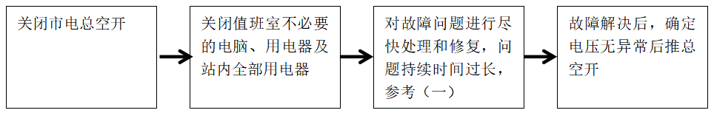

图4 站内供电异常

* + 1. 网络中断应急预案

1. 启用4G无线网卡，保障自动站数据传输；
2. 确定为站内网络还是站外网络故障。首先ping本站内网网关172.18.82.3，如不通检查主机网卡、网线、交换机、路由器工作状态，排除站内网络故障。畅通则说明该电脑可正常访问路由器，站内网络没有问题；
3. 检查内网光纤收发器工作状态，正常情况下指示灯状态为六灯亮（其中两灯闪亮）；
4. 联系移动和联通公司故障后，网络还未恢复，联系市局网络科进行检查维修；
5. 当出现某一网络运行商设备故障造成观测设备数据通信故障，但仍有互联网服务时，气象站值班人员应先利用现有网络条件，采用手动下载数据，通过微信等方式将数据传送到其他台站或者省中心，将数据入到ISOS软件bin\awsnet文件夹下，上传省级中心站；
6. 恢复网络，记录响应处理过程及结果。（见图5）

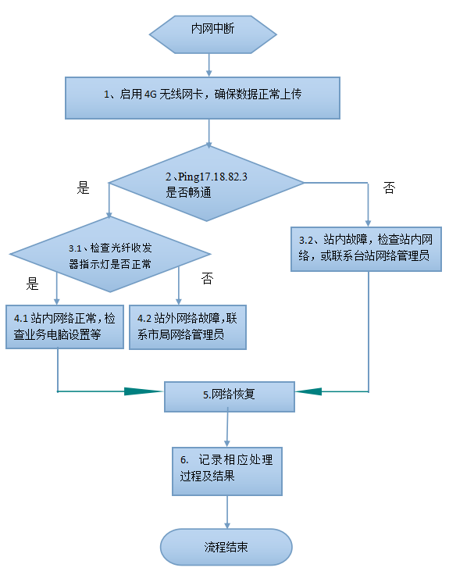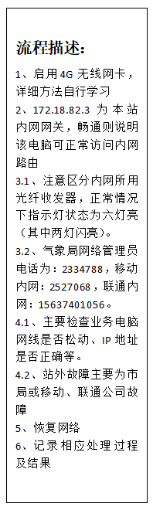

图5 许昌气象站网络中断应急处理流程

* + 1. 自动气象站应急预案

1. 如新型站单个要素出现问题，用备份站相应数据代替；
2. 如新型站全部要素出现问题，则用备份气象站代替；
3. 因自然灾害出现新型站和备份站同时故障，用距本站最近的区域站（邓庄）数据代替：首先确定代替站点，组织其他台站代替受毁台站上传数据，其次本站值班人员从MDOS平台读取备份站基本气象数据（气温、风向、风速、气压、降水、湿度））手工录入到ISOS软件，并上传省级中心站。白天每小时上传1次数据；夜间无降水时，第2天06时前补传夜间每1小时数据，夜间有降水时。每小时上传1次数据，直到本站修复，月底报表做好备注。
4. 如出现a)、b)情况由当班员处理，如出现c)情况，立即向分管的站领导汇报，由值班员和接班员共同处理，其他人协助处理。
   * 1. 其他情况应急预案

密切关注天气变化，做好重大天气过程前、后仪器设备的检修、维护工作，确保各类仪器设备运行正常。其他非人为原因导致无法到达观测站点，如疫情防控、道路中断、水淹、观测地段塌方等原因无法到达气象站修复损坏观测设备，应由区域站保障人员按照《HN41-Y2C-SJ00-QI-03国家级自动气象站维修台站级作业指导书》和《HN41-Y2C-SJ00-QI-12省级常规气象站维修市级作业指导书》向市局业务科进行报备，后续恢复按照省级业务管理部门意见进行处置。

* + 1. 气象站应急保障服务工作结束一周内，及时召开过程总结会。

1. 应急信息报送

气象站应急保障服务工作结束后，值班职员在实施应急预案结束后24h内将本站工作总结存档并报送至业务管理部门。

1. 后期处置

应急保障服务工作结束后，排查内部设施受损情况，依据受损情况，实施应急后恢复。气象站要继续按照职责做好实时监测、加密观测、跟踪服务气象工作，在实行应急保障服务工作期间所进行的现场监测资料、主要服务材料等应当全部整理归档。并定期组织开展气象突发事件应急培训与演练，提高应急服务能力。